VORBEREITUNG für den ...
Themenschwerpunkt: Bauernhof
Bildungsinhalt: Liederarbeitung: „Hallo du, sagt die Kuh“
Quelle: Schuh, Karin (2018): Bauernhofmusik im Kindergarten. Gärtringen-Schuh Verlag, S.20ff.
Bildungsbereich: Ästhetik und Gestaltung, Natur, Sprache
Didaktisches Prinzip inkl. kurze Begründung:
Prinzip der Sachrichtigkeit (Die Kinder erhalten Informationen zur Kuh), Lebensweltorientierung (Die Kinder können an evt. eigene Erfahrungen mit Kühen anknüpfen), Transparenz (Präsentation des Liedes auf einem Video für Eltern etc.)
Sozialform: Teilgruppe
Alter: Je nach Aufbau – 3-4jährige (nur eine Strophe…),
5-6jährige (zusätzlich ORFF-Instr.)

Kompetenzen:
Das Kind kann…
Selbstkompetenz:  …sein Selbstvertrauen stärken (singen in der Gruppe)  …seine musikalischen Fähigkeiten erweitern  …Freude am Reimen | Sozialkompetenz:  …Freude am gemeinsamen Musizieren zeigen  …Ideen mit anderen Kindern entwickeln | Sachkompetenz:  …seinen Wortschatz erweitern: genießen, erzählen…  …ORFF-Instrumente kennen und benennen lernen

Vorüberlegungen:
Entsprechenden Bereich organisieren und Gegenstände zum Thema „Kuh“ unter einem Tuch versteckt in der Kreismitte präsentieren, Instrumente bereit stellen.
Bildungsmittel/ Medien:
Kuh-Handpuppe, 1 Flasche Milch, Butter, Käse, 2 Holzkühe, Gras/Filz, Kuhglocke, Kuhgeräuschdose, ORFF-Instrumente, Blockflöte

Zeit | Ablauf | Methodische Hinweise
Motivation  Ein-stimmung  Hauptteil  Vertiefung  Ausklang/  Übergang  Weiter-führende Ideen | Die Kinder werden von mir mit der „Kuhhandpuppe“ abgeholt:  „Hallo du, du, du, sagt die Kuh, Kuh, Kuh – häng dich hinten an,  ja, ja du bist dran…!“  - Die Kinder schließen ihre Augen und ich spiele die Kuhglocke oder Kuhgeräuschdose an – die Kinder sollen das Geräusch erraten/beschreiben.  - In der Mitte des Kreises steht eine Flasche Milch, ich öffne sie vorsichtig und lasse jedes Kind einmal riechen – die Kinder sollen ihr Eindrücke kurz beschreiben oder/und  - Kurzes Sachgespräch:  „Wo kommt die Milch her?“,  „Welche Nahrungsmittel werden aus Milch hergestellt?“, „Wie sieht eine Kuh aus?“  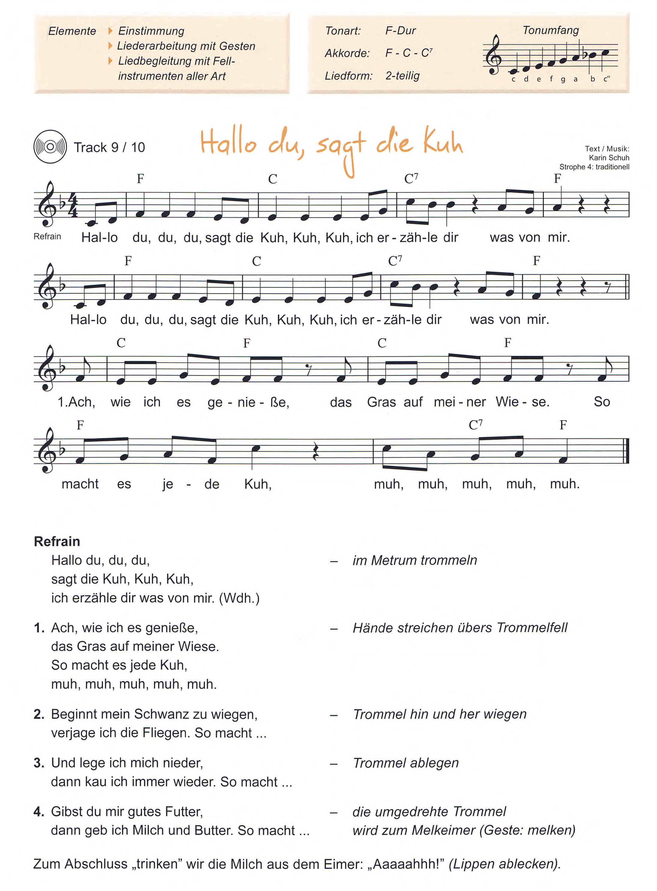  - Ich singe den Refrain vor und zeige bei „du,du,du“ mit der Kuhhandpuppe in die Kreisrunde – beim restlichen Text wiegt die Kuhhandpuppe im Takt zum Lied:  „Hallo du, du, du, sagt die Kuh, Kuh, Kuh, ich erzähle dir was von mir. (2x)“  - Nun zeige ich zum Text Bewegungen dazu, damit die Kinder das Lied ganzheitlich erfahren können:  „Du, du, du“ – mit dem Zeigefinger auf einzelne Kinder zeigen.  „Kuh, Kuh, Kuh“ – mit Zeige- und Mittelfingern der beiden Hände Kuhhörner am Kopf symbolisieren.  „ich erzähle dir“ – auf die Kinder zeigen.  „was von mir“ – mit den Händen auf sich selbst deuten und 2x klatschen.  - Kinder versuchen Teile des Refrains teilweise nachzusingen, nachdem dieser mehrmals von mir wiederholt wurde.  - Kurzes Zwischengespräch:  „Wo lebt eine Kuh?“ (Winter – Stall, Sommer – Wiese)  …um zur 1. Strophe überzuleiten:  „Ach, wie ich es genieße, das Gras auf meiner Wiese.  So macht es jede Kuh, muh, muh, muh, muh, muh!“  - Zum Liedtext der 1. Strophe wird „Gras“ in Form von Filz o.ä. und eine Holzkuh in die Mitte des Kreises gestellt.  - Wiederholung: Beim Refrain Gras austeilen,  bei Strophe legen es die Kinder auf die Wiese…  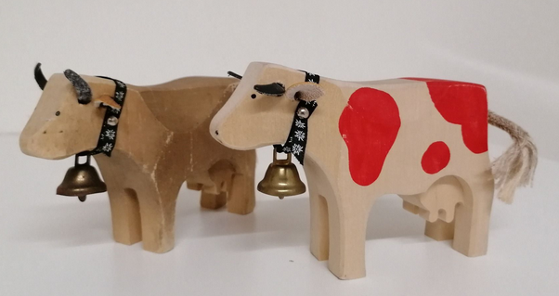  https://www.ricardo.ch/de/a/holzkuh-holzkuehe-1103114464/ , 5.2.2022.  - Strophe 2-4 werden je nach Aufmerksamkeit der Kinder ebenfalls mit Materialien wie Strophe 1 erarbeitet.  Varianten:  Dynamik: Das Lied betont/leise, schnell/langsam,  etwas höher/tiefer (=Modulation) singen.  Steigerung: Bewegungen am Stand im Kreis ausspielen  Orff-Instrumentarium zur Verfügung stellen.: (nur ältere Kinder)  Alle Kinder bekommen ein Instrument oder dürfen selbst eines auswählen. WICHTIG – EXPERIMENTIERPHASE!!  Instrumente bieten sich vor allem beim Refrain an:  Konkrete Begleitung für ältere Kinder:  Xylophon: Bordunbegleitung (Immer gleicheTonzusammenstellung) oder Tonika (F) und Dominante (C) als Basis (1. und 5. Stufe)  Geräuschinstrumente im passenden Rhythmus:  BSP 4/4: 1,2,3,4…Begleitung nach Liedtext:  „du-du-du“ – 3x spielen, „Kuh, Kuh, Kuh“ – 3x spielen  ÜBUNG: Du, du, du, PSST, Kuh, Kuh, Kuh, PSST…  Die Kinder dürfen mit zusätzlichen Materialien in der Kreismitte einen Bauernhof gestalten/bauen, während das Lied gesummt/gesungen wird:  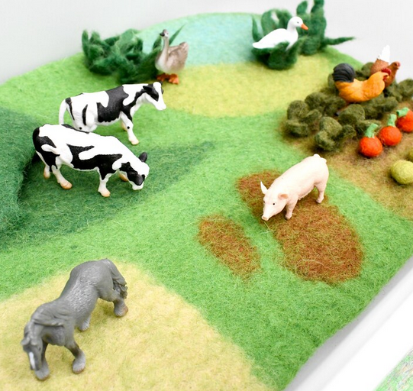  https://www.etsy.com/de/listing/973147126/bauernhof-spiellandschaft-filz, 5.2.2022.  - Der Käse wird aufgeschnitten und verkostet oder gemeinsam mit den Kindern werden für die Jause Butterbrote mit Käse zubereitet.  - Aufnahme auf ein Multimediagerät (Dvd, Cd) bzw. Präsentation des Liedes vor Publikum (andere Kindergartengruppe), bei einer Festgestaltung etc.  - Kühe aus WC-Papierrollen, Papptellern, Holzkreisen gestalten  - Kühe auf einem Bauernhof bestaunen  - Schönes und Interessantes – Kuhfell, Kuhglocke, Kuhtiere aus unterschiedlichen Materialien,  - Sachbilderbuch/Kuh:  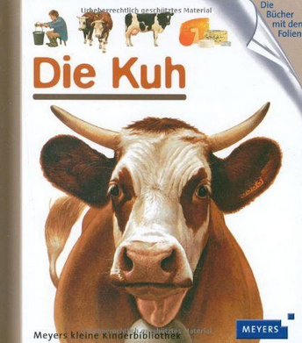 | Kinder neugierig machen  Auditive Wahrnehmung wird angesprochen  Olfaktorische Wahrnehmung wird angesprochen  Eigene Erlebnisse schildern können und dadurch seine sprachlichen Kompetenzen erweitern  Liedanalyse:  Liedform: 2-teilig, Strophen u. Refrain  Tonart: F-Dur  Taktart:  4/4 mit Auftakt  Reimwörter:  Du – Kuh,  genieße – Wiese,  wiegen – Fliegen,  nieder – wieder,  Futter – Butter  Aufwärmen der Stimme:  Du, du, du,  Kuh, Kuh, Kuh,  muh, muh, muh…  Kinder auf den Inhalt des Liedes mit Bewegungen vorbereiten  Bewegung und Liedtext koordinieren  Durch Wiederholungen Teile des Liedes verinnerlichen  Sachwissen über Kühe erfahren und erzählen können.  Durch ästhetische dreidimensionale Materialien, den Inhalt des Liedtextes veranschaulichen  Mit musikalischen Mitteln/ der Stimme experimentieren  Grobmotorik/Gestik  Durch abwechslungsreiche Varianten den Inhalt des Liedes vertiefen  Begriffsbildung bzw. Wortschatzerweiter-  ung durch Kennenlernen von div. ORFF-Instrumenten  Konkrete Rhythmusvorgaben nachahmen können  Wechsel zwischen Spannung und Entspannung bewusst erleben

